Optimización de la Producción de Oro mediante la Eficiencia Operativa en Injection Leaching

(Categoría: Tecnología e Innovación Operativa)

**Dante Daniel Espinoza Gavilano**

1Autor: Newmont Yanacocha, Av Paseo de la República 6190, Miraflores, Perú (Correo: [espinoza.gavilano@gmail.com](mailto:espinoza.gavilano@gmail.com), Celular: 976228092)

______________________________________________________________________________________________

**RESUMEN**

La presente propuesta describe cómo, a partir de un entorno con severas restricciones geotécnicas, materiales parcialmente lixiviados y desafíos operativos, se desarrolló un modelo de gestión técnica y operativa que permitió incrementar la producción de oro en un 40 %, garantizando simultáneamente la seguridad del personal y la sostenibilidad del proceso de *Injection Leaching* (IL) en Yanacocha. El enfoque adoptado combinó innovación, planificación dinámica, mejora continua y liderazgo colaborativo.

Para enfrentar este contexto desafiante, se conformó un equipo multidisciplinario con enfoque de alto desempeño, cuya estructura operativa se basó en objetivos compartidos, metodologías ágiles, reuniones periódicas, definición clara de roles (modelo RACI) y capacidad de adaptación. Este equipo lideró el rediseño integral del proceso de IL, incluyendo nuevas configuraciones de inyección (radial, en serie, avanzada), planificación detallada por zonas, y protocolos operativos ajustados a condiciones geotécnicas complejas.

Asimismo, se incorporaron herramientas digitales para el monitoreo en tiempo real, como sistemas de telemetría inalámbrica, reportes móviles y dashboards de visualización en PI Vision, lo cual permitió una toma de decisiones más rápida, basada en datos. Se aplicaron análisis estadísticos (Pareto) para priorizar esfuerzos de optimización, enfocándose en la reducción de tiempos improductivos como cambios de pozo, cambios de zona y paradas por seguridad.

El resultado fue una operación más segura, eficiente y controlada, con altos niveles de utilización efectiva y disponibilidad mecánica, sin requerir inversiones adicionales de capital. La experiencia desarrollada es replicable y representa un nuevo estándar operativo para procesos de lixiviación secundaria en entornos con limitaciones técnicas y geotécnicas.

**1. Introducción**

Durante los años 2022 y 2023, la operación minera Yanacocha implementó pilotos de Injection Leaching (IL) en sus plataformas agotadas de lixiviación, buscando recuperar parte del oro remanente, el cual se estima en un promedio del 23% del total colocado en pads.

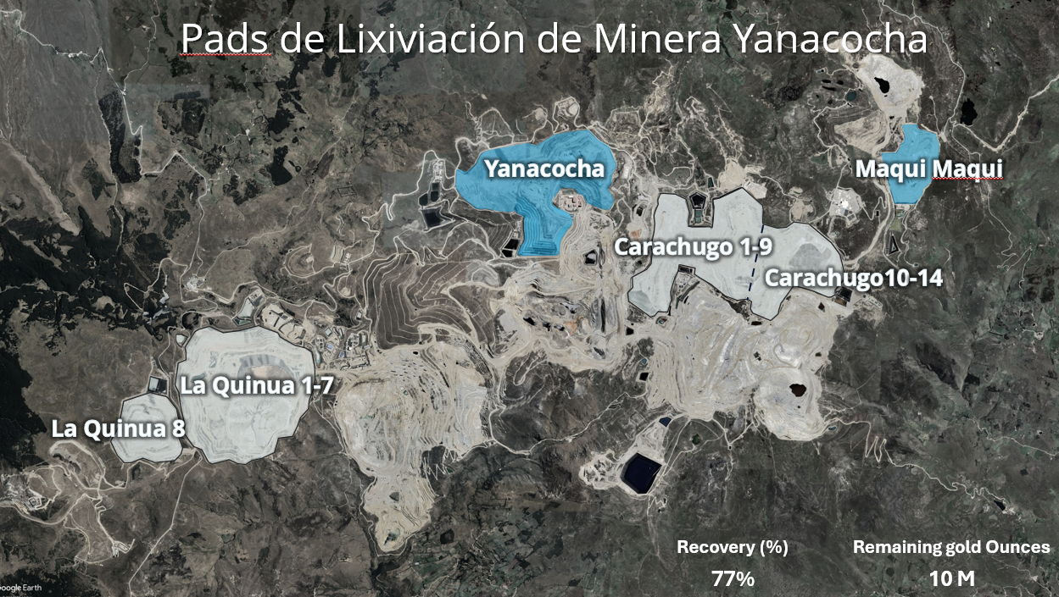

*Figura 1. Ubicación de los principales pads de lixiviación en la operación Yanacocha*

*Fuente: Imagen adaptada de Google Earth, elaboración propia.*

El diseño del sistema de injection leaching implementado en Yanacocha responde a criterios técnicos derivados de experiencias previas en la operación de Cripple Creek & Victor (CC&V) de Newmont, así como a los resultados obtenidos en la etapa de perforaciones de prueba realizadas durante el estudio técnico.

La configuración contempla una malla de pozos dispuestos en forma triangular con un espaciamiento de 35 metros entre taladros, lo cual permite una cobertura efectiva del pad. Cada pozo está dividido en zonas de 6 metros de altura, las cuales son inyectadas secuencialmente desde el fondo hacia la superficie, con una duración aproximada de 6 a 8 horas por zona, optimizando así la recuperación del oro.

El diseño incorpora restricciones geotécnicas que garantizan la seguridad del pad, la protección del sistema de impermeabilización (liner) y la estabilidad de los taludes. Estas restricciones incluyen un margen libre de 15 metros desde la superficie, 15 metros en el fondo para preservar el liner, y 50 metros laterales como zona de seguridad estructural.

*Figura 2: Configuración del sistema de injection leaching, incluyendo esquema en sección, vista en planta y restricciones geotécnicas aplicadas. Elaboración propia a partir de información técnica interna de Minera Yanacocha S.R.L. (2025).*

El proceso se realiza en dos etapas: inyección primaria e inyección secundaria. Esta configuración permite alcanzar un volumen inyectable equivalente al 44 por ciento del volumen total del pad, según la modelación y validaciones operativas realizadas.

*Figura 3: Diseño de la malla de inyección en la plataforma La Quinua 8 y comparativo de volúmenes inyectables. Elaboración propia con base en estudios de Minera Yanacocha S.R.L. (2025).*

Sin embargo, durante su expansión operativa surgieron desafíos críticos, especialmente la aparición de sinkholes o hundimientos de terreno, que generaron preocupaciones geotécnicas y requerimientos estrictos de seguridad para la protección del personal.

*Figura 4: Ejemplos de sinkholes en plataformas de lixiviación, generados por colapso del terreno asociado a erosión interna. Elaboración propia con registros de Minera Yanacocha S.R.L. (2025).*

Estas restricciones impactaron directamente en la operación, reduciendo la utilización efectiva del sistema, generando demoras en el plan de producción y afectando la eficiencia general del proceso. Además, la naturaleza del material lixiviado (con altos contenidos de finos) y la limitada cinética de disolución de oro, hacían inviable la recuperación adicional bajo métodos tradicionales como la lixiviación por goteo.

Frente a este contexto, se identificó una doble necesidad: por un lado, asegurar la continuidad segura del proceso mediante innovaciones operativas y protocolos geotécnicos específicos; por otro, integrar estas condiciones al planeamiento minero para maximizar la recuperación sin comprometer seguridad ni costos. Esta experiencia permitió establecer un nuevo estándar de ejecución que puede ser replicable en otros contextos con restricciones similares.

**2. Objetivos**

1. Garantizar una operación segura para los trabajadores, considerando la presencia de riesgos geotécnicos como los eventos tipo sinkhole, mediante la implementación de medidas preventivas y operativas.
2. Incrementar la producción de oro a través de la maximización de la utilización efectiva del sistema de inyección y la mejora en la recuperación metalúrgica de zonas parcialmente lixiviadas.
3. Implementar controles visuales y sistemas de indicadores clave de desempeño (KPIs) en tiempo real que faciliten la toma de decisiones operativas de manera oportuna y basada en evidencia.
4. Desarrollar un modelo replicable de planificación y ejecución con enfoque en restricciones, aplicable a zonas de lixiviación secundaria con condiciones técnicas y geotécnicas complejas.
5. Establecer una operación optimizada y controlada que permita viabilizar la expansión del proceso de injection leaching hacia nuevos proyectos ubicados en áreas con mayores limitaciones geotécnicas.

**3. Compilación de Datos y Desarrollo del Trabajo**

La metodología aplicada combinó conocimiento técnico con un enfoque ágil de mejora operativa, alineando directamente las acciones con los objetivos definidos. Para abordar los retos técnicos, operativos y geotécnicos del proceso de Injection Leaching, se conformó un equipo multidisciplinario con un enfoque de equipo de alto desempeño. Este equipo tuvo como objetivo incrementar la producción de manera segura, capturando ideas de optimización a través de un enfoque iterativo, basado en reuniones periódicas, aplicación de metodologías ágiles y establecimiento claro de roles y responsabilidades mediante herramientas como RACI. Entre los principios fundamentales del equipo destacaron la iniciativa, la autonomía, la comunicación efectiva, la innovación, la transparencia y el liderazgo transformacional, tal como se propone en el modelo de equipos de alto desempeño descrito por Katzenbach y Smith (2005).

A partir de esta base organizacional y metodológica, se desarrollaron las siguientes acciones clave:

1. Diagnóstico de restricciones y seguridad operacional (Objetivo 1)  
   Se identificaron eventos de hundimiento (sinkholes) que representaban riesgos geotécnicos críticos para el personal y la infraestructura de inyección. Esto motivó el desarrollo de protocolos de seguridad, restricciones geotécnicas y mejoras en el sistema de anclaje para proteger al personal durante la operación.

*Figura 5: Comparativo del sistema de anclaje actual versus la propuesta de oportunidad operativa para las tres primeras zonas de inyección.* *Elaboración propia a partir de información técnica interna de Minera Yanacocha S.R.L. (2025).*

1. Análisis estadístico para mejora de la utilización efectiva (Objetivo 2)  
   Se realizó un análisis de detenciones y tiempos de espera (delays & stand-by) del sistema de bombeo durante 2024. Aplicando un enfoque de Pareto, se priorizaron las tres principales causas de ineficiencia, como los cambios de zona, cambio de pozo y detenciones por seguridad que representaban alrededor del 80% de las demoras y StBy.

*Figura 6: Análisis de horas de detención y stand-by en sistemas de bombeo durante el 2024. Elaboración propia a partir de registros operativos internos de Minera Yanacocha S.R.L. (2025).*

1. Diseño e implementación de configuraciones de inyección (Objetivos 2 y 4)  
   Se desarrollaron diversas configuraciones de inyección (radial, en serie, en avanzada, y avanzada mejorada) evaluadas mediante pruebas piloto para maximizar cobertura y adaptabilidad a condiciones geotécnicas.

*Figura 7: Esquema de distribución hidráulica para sistemas de inyección radial y en serie en plataformas de lixiviación. Elaboración propia a partir de datos operativos internos de Minera Yanacocha S.R.L. (2025).*

Figura 8: Sistema de inyección avanzada y mejorada. Elaboración propia a partir de datos operativos internos de Minera Yanacocha S.R.L. (2025).

1. Planificación operativa detallada por zonas (Objetivo 4)  
   Se elaboraron planes por trimestre para definir perforación, secuencia de inyección, accesos, rutas internas, zonas de parqueo, tuberías y drenaje. Esto permitió asegurar ejecución disciplinada, segura y eficiente.

*Figura 9:**Plan de reinyección detallado para MTB 07 en La Quinua 8, correspondiente al periodo julio – septiembre 2025. Elaboración propia con base en planificación operativa interna de Minera Yanacocha S.R.L. (2025).*

1. Implementación de telemetría y monitoreo remoto (Objetivo 3)  
   Se instaló un sistema de telemetría basado en arquitectura SignalFire para captar en tiempo real datos de presión y caudal. Los sensores están conectados a nodos A2 que transmiten hacia gateways y PLCs, integrándose con el sistema PI para monitoreo remoto.

*Figura10: Arquitectura del sistema de telemetría implementado en Yanacocha para el monitoreo de flujo y presión en el proceso de Injection Leaching. Elaboración propia con base en documentación técnica interna de Newmont Corporation (2024).*

1. Implementación de sistema de reporte de estados (Objetivo 3)  
   Adicionalmente, se desarrolló un sistema digital de reporte de estados de equipos, accesible desde dispositivos móviles mediante conexión 3G. Esta herramienta permite registrar y visualizar en tiempo real el estado operativo de las motobombas, facilitando la comunicación entre operadores de campo y el equipo de supervisión, y reduciendo el tiempo de respuesta ante eventos no planificados.

*Figura 11. Sistema de reporte de estados para motobombas y equipos de inyección. Elaboración propia a partir de desarrollo interno en Yanacocha (2025).*

1. Desarrollo de dashboards e indicadores visuales (Objetivo 3)  
   Se crearon tableros de control en PI Vision para el monitoreo en línea de variables críticas, facilitando la toma de decisiones basada en datos.

*Figura 12: Dashboard con principales indicadores de estados de Injection Leaching. Elaboración propia con base en documentación técnica interna de Newmont Corporation (2024).*

**4. Presentación y discusión de resultados**

La implementación progresiva de configuraciones optimizadas, herramientas digitales, planificación detallada por zonas y sistemas de control en tiempo real tuvo un impacto significativo en el desempeño de la operación de *Injection Leaching* durante el año 2024. Como resultado, la utilización efectiva del sistema pasó del 58 % al 87 %, mientras que la disponibilidad mecánica de las motobombas alcanzó un 99 %. Estos logros se tradujeron en un incremento del 40 % en la producción de oro, sin requerir un aumento en el CAPEX, evidenciando un uso más eficiente de los recursos disponibles.

*Figura 13: Evolución de la utilización Efectiva en el año 2024. Elaboración propia con base en documentación técnica interna de Newmont Corporation (2024).*

El control de los riesgos geotécnicos, mediante restricciones operativas y protocolos de seguridad, permitió incorporar nuevas zonas de inyección en La Quinua 1-7, generando un incremento adicional del 10 % sobre la producción planificada del año. Este éxito operativo respaldó la viabilidad técnica y económica de un nuevo estudio de expansibilidad que proyecta un potencial adicional del 40 % de producción en plataformas actualmente en evaluación.

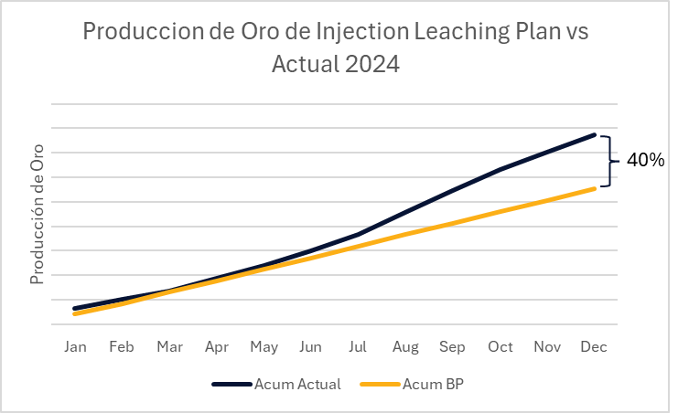

*Figura 14: Comparativo de producción de oro del presupuesto del 2024 vs los actuales. Elaboración propia con base en documentación técnica interna de Newmont Corporation (2024).*

La estrategia de "cambio rápido" inspirada en la fórmula 1, junto con la disponibilidad de motobombas de respaldo y el monitoreo en tiempo real de variables críticas, permitió reducir significativamente los tiempos improductivos. Asimismo, los tableros de indicadores (dashboards) y reportes digitales facilitaron un control proactivo, basado en evidencia, permitiendo actuar de forma oportuna ante desviaciones del proceso.

Un efecto adicional no cuantificado directamente, pero altamente relevante, fue el fortalecimiento de la moral del equipo operativo. La participación activa en la generación de soluciones, la claridad en los roles y responsabilidades, y la retroalimentación constante durante las reuniones de seguimiento crearon un entorno de confianza, colaboración y empoderamiento. Los distintos equipos técnicos (operaciones, mantenimiento, planeamiento, geotecnia y metalurgia) trabajaron de manera más coordinada, compartiendo objetivos comunes y adoptando una cultura de alto desempeño. Este cambio cultural fue fundamental para sostener los resultados obtenidos y sentar las bases de una operación resiliente y adaptable frente a nuevos desafíos.

La experiencia demuestra que la combinación de innovación técnica, planificación integrada, liderazgo participativo y uso inteligente de tecnologías puede transformar un contexto restrictivo en una operación segura, eficiente y sostenible.

*Figura 15: Modelo de Equipo de Alto Desempeño (EAD),. Elaboración propia adaptada de Katzenbach y Smith (2005).*

La combinación de planificación dinámica, innovación técnica y controles visuales permitió convertir un contexto restrictivo en una operación segura, eficiente y sostenible. La estrategia tipo “Fórmula 1” de cambio rápido y redundancia operativa redujo tiempos improductivos, mientras que los KPIs generaron un sistema de control proactivo basado en datos.

**5. Conclusiones**

El presente trabajo demuestra que es posible optimizar la producción de oro mediante la implementación de un enfoque técnico-operativo estructurado, adaptado a un entorno desafiante como el que presenta el proceso de *Injection Leaching* en Yanacocha. La estrategia se basó en un análisis detallado de restricciones operativas, riesgos geotécnicos y oportunidades de mejora en eficiencia hidráulica y metalúrgica. Esta aproximación permitió tomar decisiones informadas, sostenidas por información técnica, monitoreo en tiempo real y un modelo de planificación replicable.

Entre los resultados más destacados, se logró incrementar la utilización efectiva del sistema, mejorar la recuperación metalúrgica y extender la vida útil del proceso a través de nuevas zonas de lixiviación secundaria. La implementación de herramientas de gestión como tableros de control, sistemas de reporte de estado y telemetría avanzada contribuyó a mejorar significativamente la toma de decisiones en campo.

Asimismo, la conformación de un equipo multidisciplinario de alto desempeño fue un factor clave para alcanzar los resultados obtenidos. El trabajo colaborativo, la comunicación efectiva y la aplicación de metodologías ágiles impulsaron la innovación y la capacidad de respuesta ante retos operacionales. Este entorno fortaleció la moral del equipo, promovió la autonomía técnica y generó un sentido compartido de responsabilidad que trascendió los objetivos individuales.

Finalmente, los aprendizajes y herramientas desarrolladas sientan las bases para replicar esta experiencia en otras zonas y operaciones de la organización, permitiendo escalar el impacto hacia una minería más eficiente, segura y sostenible.

**6. Referencias bibliográficas**

Córdova, R. (2020). Evaluación de la recuperación de oro en pads agotados mediante técnicas de lixiviación secundaria. *Revista Minería y Desarrollo*, *12*(3), 45–53.

HGI – HydroGeoSense. (2023). *Monitoring and hydraulic performance of injection leaching systems at CC&V and Yanacocha*. Internal Technical Memo. Newmont Mining Corporation.

Katzenbach, J. R., & Smith, D. K. (2005). *The Wisdom of Teams: Creating the High-Performance Organization*. HarperBusiness.

Newmont Mining Corporation. (2022). *Cripple Creek & Victor – Social Impact Assessment Summary*. Recuperado de <https://operations.newmont.com/_doc/operation/cripple-creek/2022%20Social%20Impact%20Assessment%20Summary.pdf>

Quispe, A., & Rodríguez, M. (2022). Estrategias de optimización de recuperación aurífera en pads de lixiviación en operaciones de tajo abierto. *Revista de Metalurgia y Tecnología Minera*, *18*(1), 22–33.

Sosa, E., & Mendoza, J. (2019). Geotecnia aplicada a plataformas de lixiviación: análisis de estabilidad y eventos tipo sinkhole. *Revista Geotecnia Peruana*, *5*(2), 67–74.

Vela, D., & Ramírez, P. (2023). Integración de planeamiento geotécnico y metalúrgico para optimización de lixiviación secundaria. *Proceedings of Perumin 36*, *5*(1), 101–110.

Dante Daniel Espinoza Gavilano

Ingeniero de Minas con más de 19 años de experiencia en planificación minera y operaciones a cielo abierto. Especialista en liderazgo de equipos multidisciplinarios, optimización operativa y gestión estratégica de proyectos. Actualmente Superintendente de Planificación a Largo Plazo (LTP) en Newmont Yanacocha, liderando con éxito el proyecto Injection Leaching.

Ingeniero de Minas, egresado de la Pontificia Universidad Católica del Perú (PUCP), con grado de Magíster en Administración de Empresas (MBA) por Centrum Graduate Business School

**AUTORIZACIÓN DE PARTICIPACIÓN**

Yo (Nombre completo), (cargo), (Nombre de la empresa o institución educativa); autorizo que el trabajo

titulado “____________________” presentado por el autor (nombre completo) y coautores (nombres completos) sea presentado en el concurso del Premio Nacional de Minería del evento PERUMIN 37 Convención Minera en las fechas del 22 al 26 de setiembre del 2025 en la ciudad de Arequipa.

___________

Firma

DNI/Pasaporte

Fecha

Nota:

Esta autorización se entrega solo en el caso de que el participante se presente de manera independiente y

el trabajo implique el desarrollo en el marco de una empresa o institución. La indicada autorización deberá

ser entregada en hoja membretada.